Бизнес-требования

Суть проекта:

Разработка приложения, в котором будут возможности работы с данными интернет-магазина Wildberries.

Цели проекта:

* Предоставление ограниченного доступа к данным для сотрудников, участвующих в бизнес-процессах интернет-магазина Wildberries;
* Упрощение поиска нужных сведений за счёт группировки данных в разделы.

Системные характеристики

1. Приложение – настольное.
2. Приложение необходимо разработать с применением .Net 6.0.
3. Целевая операционная система – Windows 10.
4. Для хранения данных следует использовать СУБД Microsoft SQL Server 2022 Express Edition.

Пользовательские требования

1. Пользователи системы:

* администратор информационной системы;
* сортировщик на складе;
* сотрудник пункта выдачи;
* бизнес-аналитик.

1. Запуск и закрытие приложения
   1. Запуск приложения осуществляется двойным нажатием по исполняемому файлу приложения.
   2. Закрытие приложения осуществляется нажатием на крестик в верхнем правом углу.
2. Вход в систему
   1. При запуске приложения появляется окно входа в систему (см. ДС-1).
   2. Пароль и логин сотрудникам выдаёт администратор (см. БП-1)
3. Выход из системы
   1. Выход из системы происходит автоматически при закрытии приложения.
4. Работа с разделами системы
   1. После удачного входа в систему открывается главное окно приложения (см. ДС-2), содержащее меню групп разделов информационной системы.
5. Работа с данными информационный системы.
   1. Данные в информационной системе должны располагаться в соответствующих им разделах (см. ДС-3).
   2. Пользователи системы должны иметь возможность работать с данными о пользователях, такими как: общая информация о пользователях; данные о товарах в корзине; данные о средних затратах пользователей (см. ДС-7).
   3. Пользователи системы должны иметь возможность работать с данными о доставках, такими как: данные о доставках пользователей; данные о заказах, готовых к получению; данные об изменениях статусов доставки заказа (см. ДС-8).
   4. Пользователи системы должны иметь возможность работать с данными о складах, такими как: общая информация о складах; данные о поступлениях товаров на склады; данные о работе сотрудников на складах; данные о количестве товаров на складах (см. ДС-9).
   5. Пользователи системы должны иметь возможность работать с данными о товарах, такими как: общая информация о товарах; данные об отзывах к доставленным товарам; данные о категориях товаров; данные об истории цен (см. ДС-10).
   6. Пользователи системы должны иметь возможность работать с данными об поставщиках, такими как: общая информация о поставщиках; данные о прибыли поставщиков (см. ДС-11).
   7. Пользователи системы должны иметь возможность работать с данными о сотрудниках интернет-магазина (см. ДС-12).
6. Выгрузка данных в PDF-файл
   1. Должна быть возможность выгрузки данных в PDF-файлы.
7. Возможности сотрудников в соответствии с рисунком 1.
   1. Администратор информационной системы имеет доступ ко всем разделам в системе (см. ДС-3), а также способен выполнять любые доступные операции над данными.
   2. Бизнес-аналитик имеет доступ ко всем разделам в системе (см. ДС-3), но способен только просматривать данные.
   3. Сортировщик имеет доступ к разделам «Склады» − «Поступления на склады» (см. ДС-9.2), «Склады» − «Товары на складах» (см. ДС-9.4). Данные для сортировщика доступны только для просмотра.
   4. Сотрудник пункта выдачи может просматривать данные в разделе «Доставки» – «Доставки, готовые к получению» (см. ДС-8.2).
   5. Сотрудник пункта выдачи может изменять статус доставки заказа с «готов к получению» на «получен» или «оформлен возврат» в разделе «Доставки» – «Доставки, готовые к получению» (см. ДС-8.2).
   6. Возможность выгрузки данных в PDF файл должна быть доступна только бизнес-аналитику и администратору.

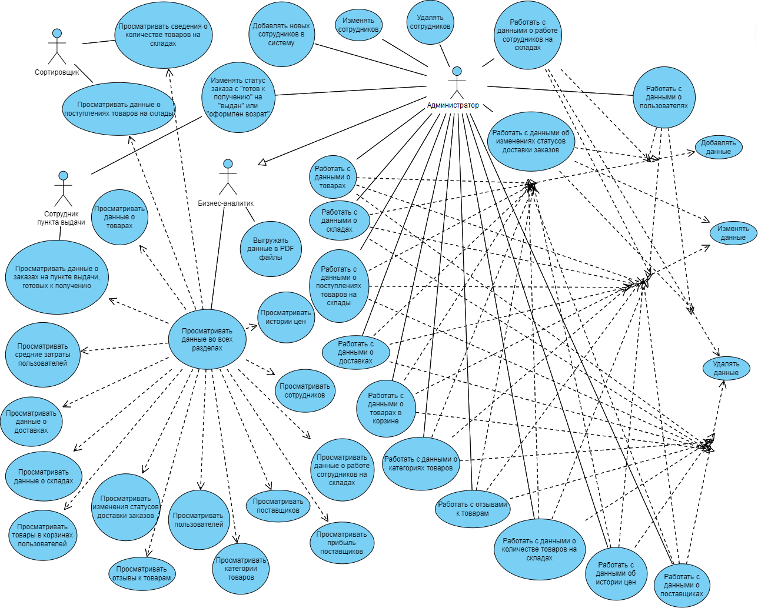

Рисунок 1 – Use-case диаграмма.

Бизнес-правила

1. Доступ к информационной системе
   1. Пароль и логин сотрудник получает от администратора информационной системы после того, как администратор добавит сотрудника через раздел «Сотрудники» − «Список сотрудников» (см. ДС-12.1).
2. Цветовая гамма приложения должна соответствовать корпоративной цветовой гамме интернет-магазина Wildberries. Допустимыми цветами являются фиолетовый (#cb11ab), индиго (#481173), бледный пурпурно-синий (#c8b8c5), розовый (#e6a0dc), белый, черный.

Детальные спецификации

1. Окно входа в систему
   1. Окно входа содержит поля ввода логина и пароля, а также кнопку «Войти в систему».
   2. При открытии окна входа должна произойти проверка наличия доступа к базе данных.
      1. Если соединение открыть не получится, то должно появиться окно с сообщением «Не удалось подключиться к базе данных!» и кнопкой «ОК».
      2. При нажатии на кнопку «ОК» приложение закроется.
   3. Если пользователь оставил одно из полей ввода пустым и нажал на кнопку входа, должно появиться предупреждение «Необходимо заполнить все поля!».
   4. Если пользователь заполнил все поля и нажал кнопку входа, но пользователя с таким логином и паролем не найдено, должно появиться окно с надписью «Неверный логин или пароль!» и кнопкой «ОК».
   5. Если логин и пароль верны, то окно входа закрывается и открывается главное окно приложения (см. ДС-2).
2. Главное окно приложения
   1. Главное окно содержит только меню групп разделов информационной системы (см. ДС-3).
3. Меню групп разделов информационной системы
   1. Меню представляет собой полосу с группами разделов: «Пользователи», «Доставки», «Склады», «Товары», «Поставщики», «Сотрудники».
   2. Если сотрудник не имеет доступа к группе разделов, то она не должна отображаться на экране (см. О-1.1).
   3. В группу разделов «Пользователи» вложены разделы: «Общие сведения», «Средние затраты пользователей», «Список товаров в корзине» (см. ДС-7).
   4. В группу разделов «Доставки» вложены разделы: «Список доставок», «Доставки, готовые к получению», «История заказов» (см. ДС-8).
   5. В группу разделов «Склады» вложены разделы: «Общие сведения», «Поступления на склады», «Работа сотрудников на складах», «Товары на складах» (см. ДС-9).
   6. В группу разделов «Товары» вложены разделы: «Общие сведения», «Отзывы к товару», «Категории товаров», «История цен» (см. ДС-10).
   7. В группу разделов «Поставщики» вложены разделы: «Общие сведения», «Прибыль» (см. ДС-11).
   8. В группу разделов «Сотрудники» вложен раздел «Список сотрудников» (см. ДС-12).
   9. При выборе раздела в меню, в главном окне должно появится окно раздела (см. ДС-4).
4. Окно раздела
   1. Окно раздела содержит таблицу с данными раздела.
   2. Также в окне раздела должны быть кнопки «Вставить», «Изменить», «Просмотр», «Удалить», если такие операции с данными доступны в разделе (см. О-1.2).
   3. В окне раздела должна быть также кнопка «Закрыть», нажатие на которую закрывает окно раздела.
   4. В окне раздела должна быть кнопка «В PDF» (см. ПТ-7).
      1. Нажатие на кнопку «В PDF» откроет окно проводника, в котором можно будет указать место, куда будет создан PDF-файл. После чего, в том месте появится PDF-файл, заполненный текущими данными из таблицы окна раздела.
   5. При нажатии на кнопку «Вставить» должно открываться окно элемента с возможностью вставки (см. ДС-5, ДС-5.2).
   6. При нажатии на кнопку «Изменить» должно открываться окно элемента с возможностью изменения данных (см ДС-5, ДС-5.3).
   7. При нажатии на кнопку «Просмотр» должно открываться окно элемента для просмотра данных (см ДС-5, ДС-5.4).
   8. При нажатии на кнопку «Удалить» должно появляться окно с надписью «Вы уверены, что хотите удалить запись?» и кнопками «Да», «Нет». Если будет нажата кнопка «Да», то запись удалится из базы данных.
      1. Если в базе данных на запись есть ссылки в других таблицах или в этой, то запись не должна удаляться. Вместо этого появляется окно с сообщением «Не удалось удалить запись, так как на неё ссылаются другие объекты!».
      2. Если к записи прикреплены изображения, то они должны быть удалены вместе с записью.
5. Окно элемента
   1. Окно элемента содержит данные записи, размещённые в текстовых полях, выпадающих списках, либо таблицах.
      1. Для работы с данными в таблицах нужны кнопки "Вставить", "Изменить", "Просмотр", "Удалить", подобные тем, что используются в окне раздела (см. ДС-4).
   2. Если окно элемента открыто для вставки, то все поля должны быть пустыми и в окне должна присутствовать кнопка «Сохранить».
      1. При нажатии на кнопку «Сохранить» окно элемента закрывается, а данные в таблице окна раздела обновляются.
   3. Если окно элемента открыто для изменения, то поля и списки должны содержать данные текущей записи, в окне должна быть кнопка «Изменить».
      1. При нажатии на кнопку «Изменить», должно появиться окно с надписью «Вы уверены, что хотите изменить запись?» и кнопками «Да», «Нет».
      2. Если будет нажата кнопка «Да», то окно элемента закроется, данные в таблице окна раздела обновятся.
   4. Если окно элемента открыто для просмотра, то поля и списки должны быть заполнены данными записи, но недоступны для изменения значений.
6. Работа с изображениями в окне элемента
   1. В некоторых случаях должна быть возможность работы с изображениями, связанных с записью.
   2. В окне элемента после полей и списков с данными должны располагаться изображения, относящиеся к записи.
   3. Должна быть кнопка «Добавить изображение», которая откроет проводник для выбора изображения.
      1. Необходима проверка формата файла (см. О-2.1).
      2. Если формат файла неверный, то должно появиться окно с сообщением «Доступные форматы: JPEG, PNG, JPG, GIF» и кнопкой «ОК».
      3. Если будет попытка прикрепить больше 10 файлов к одной записи (см. О-2.2), должно появиться окно с сообщением «Нельзя прикрепить больше 10 файлов!» и кнопкой «ОК».
      4. Если будет попытка прикрепить файл размером более 10 МБ (см. О-2.3), должно появиться окно с сообщением «Изображение должно быть не больше 10 МБ!» и кнопкой «ОК».
   4. При нажатии на изображение в окне элемента должно возникнуть окно с этим изображением и кнопками «Закрыть» и «Удалить».
      1. Если нажать на кнопку «Закрыть», окно с изображением закроется.
      2. Если нажать на кнопку «Удалить», то это изображение должно быть удалено. Изображения в форме элемента должны обновиться.
      3. Если изображение не было найдено, но в системе оно значится за записью, то должна появиться надпись «Изображение имя_файла не найдено!».
7. Группа разделов «Пользователи»
   1. Раздел «Общие сведения» должен содержать список пользователей.
      1. Данные в таблице раздела: id, ФИО, номер телефона, дата рождения, email, пол, страна.
      2. В разделе доступны все виды операций с данными.
      3. Данные в окне элемента: id, ФИО, номер телефона, дата рождения, email в виде текстовых полей, пол в виде переключателя, страна в виде выпадающего списка.
   2. Раздел «Средние затраты пользователей».
      1. Данные в таблице раздела: id пользователя, ФИО и его средние затраты за всё время.
      2. Раздел доступен только для просмотра данных.
      3. Данные в окне элемента: id пользователя, ФИО и его средние затраты за всё время.
   3. Раздел «Список товаров в корзине».
      1. Данные в таблице раздела: id записи, id и ФИО пользователя, id продукта в корзине пользователя, его название и цена.
      2. Доступны все операции работы с данными.
      3. Данные в окне элемента: id записи в виде текстового поля, id и ФИО пользователя в виде выпадающего списка; id, название продукта в виде выпадающего списка.
      4. Должна быть возможность просмотра изображений товаров.
8. Группа разделов «Доставки».
   1. Раздел «Список доставок».
      1. Данные в таблице раздела: id заказа; id и ФИО пользователя; id продукта, его название, цена, количество товара; стоимость заказа; id и адрес (страна, субъект, город, улица, дом) точки выдачи заказа; дата формирования заказа и ориентировочная дата выдачи.
      2. В разделе доступны все операции с данными.
      3. Данные в окне элемента: id заказа в виде текстового поля; id и ФИО пользователя в виде выпадающего списка; id, название, цена товара в виде выпадающего списка; количество товара и стоимость заказа, в виде текстовых полей; id и адрес (страна, субъект, город, улица, дом) пункта выдачи заказа в виде выпадающего списка; дата формирования и ориентировочная дата выдачи заказа в виде текстовых полей.
   2. Раздел «Доставки, готовые к получению».
      1. Отображаемые разделом данные: id, адрес (страна, субъект, город, улица, дом) пункта выдачи; id заказа, id, ФИО и код для получения заказа пользователя, id товара, название товара, цена заказа, количество товара.
      2. Окно элемента содержит: id, адрес склада в виде выпадающего списка; id заказа в виде текстового поля; id и ФИО пользователя в виде выпадающего списка; id и название товара в виде выпадающего списка; цену заказа, количество товара в виде текстовых полей, статус заказа в виде выпадающего списка.
      3. Доступные операции: просмотр и изменение.
         1. Изменять в данном разделе можно только статус заказа, он должен представлять собой выпадающий список с тремя значениями: «готов к получению», «получен», «оформлен возврат».
      4. Должна быть возможность просмотра изображений товаров.
   3. Раздел «История заказов» содержит сведения об изменениях статусов доставки заказа.
      1. Данные в таблице раздела: id заказа; id и название продукта; статус заказа; id склада, в котором находился заказ, тип склада, адрес (страна, субъект, город, улица, дом); дата изменения статуса; id, ФИО, должность сотрудника, причастного к изменению статуса заказа.
      2. Доступны все операции с данными.
      3. Окно элемента должно содержать: id заказа в качестве текстового поля; id и название продукта в виде выпадающего списка; статус заказа в виде выпадающего списка; id, адрес и тип склада в виде выпадающего списка; список сотрудников, причастных к изменению статуса заказа в виде таблицы, содержащей id, ФИО, должность сотрудника.
      4. Окно элемента для работы с данными из таблицы сотрудников, причастных к изменению статуса должно содержать выпадающий список, содержащий id, ФИО, должность сотрудника.
9. Группа разделов «Склады»
   1. Раздел «Общие сведения».
      1. Данные в таблице раздела: id склада, тип склада, адрес (страна, субъект, город, улица, дом).
      2. Доступны все операции работы с данными.
      3. Окно элемента должно содержать: id склада, адрес (страна, субъект, город, улица, дом) в виде текстовых полей, тип склада в виде выпадающего списка.
   2. Раздел «Поступления на склады» содержит сведения о поступлениях товаров на склады.
      1. Данные в таблице раздела: id склада, тип склада, адрес (страна, субъект, город, улица, дом), id, название и количество товара, дата поступления.
      2. Доступны все операции работы с данными.
      3. Окно элемента должно содержать: id склада, тип и адрес в виде выпадающего списка; id и название товара в виде выпадающего списка; количество товара и дату поступления в виде текстовых полей.
      4. Должна быть возможность просмотра изображений товаров.
   3. Раздел «Работа сотрудников на складах».
      1. Данные в таблице раздела: id склада, адрес (страна, субъект, город, улица, дом), дата и время начала смены, дата и время конца смены, id сотрудника, его ФИО, должность.
      2. Доступны все операции работы с данными.
      3. Данные в окне элемента раздела: id, тип и адрес склада в виде выпадающего списка; дата и время начала смены, дата и время конца с мены в виде текстовых полей; id сотрудника, его ФИО и должность в виде выпадающего списка.
   4. Раздел «Товары на складах» содержит сведения о текущем количестве товаров на складах.
      1. Данные в таблице раздела: id склада, адрес (страна, субъект, город, улица, дом), id продукта, его название, количество продукта на складе.
      2. Доступны все операции над данными.
      3. Окно элемента должно содержать: id, тип и адрес склада в виде выпадающего списка; id и название продукта в виде выпадающего списка; количество продукта на складе в виде текстового поля.
10. Группа разделов «Товары»
    1. Раздел «Общие сведения».
       1. Данные в таблице раздела: id товара, его название, описание, цена, id и название поставщика, id и название категории, процент, который получает поставщик с продажи продукта.
       2. Доступны все операции работы с данными.
       3. Окно элемента должно содержать id товара, его название, описание, цену в виде текстовых полей; id и название поставщика в виде выпадающего списка; id и название категории в виде выпадающего списка; процент, который получает поставщик с продажи продукта в виде текстового поля.
       4. Должна быть возможность просмотра и изменения изображений товаров.
    2. Раздел «Отзывы к товару».
       1. Данные в таблице раздела: id отзыва, id товара, его название, id пользователя, его ФИО, текст отзыва, оценка доставки.
       2. Доступны все операции работы с данными.
       3. Данные в окне элемента раздела: id отзыва в виде текстового поля; id и название товара в виде выпадающего списка; id и ФИО пользователя в виде выпадающего списка; текст отзыва и оценка в виде текстовых полей.
       4. Должна быть возможность просмотра и изменения изображений, прикреплённых к отзывам.
    3. Раздел «Категории товаров».
       1. Данные в таблице раздела: id категории, название, id родительской категории.
       2. Доступны все операции работы с данными.
       3. Данные в окне элемента раздела: id, название категории, id родительской категории в виде текстовых полей.
    4. Раздел «История цен».
       1. Данные в таблице раздела: id товара, его название, цена, дата и время изменения цены.
       2. Доступны все операции работы с данными.
       3. Данные в окне элемента раздела: id и название товара в виде выпадающего списка; цена, дата и время изменения цены в виде текстового поля.
11. Группа разделов «Поставщики
    1. Раздел «Общие сведения».
       1. Данные в таблице раздела: id и название поставщика.
       2. Доступны все операции работы с данными.
       3. Данные в окне элемента раздела: id и название поставщика в виде текстовых полей.
    2. Раздел «Прибыль».
       1. Данные в таблице раздела: id поставщика, его название, суммарная прибыль за всё время.
       2. Раздел доступен только для чтения.
       3. Данные в окне элемента раздела: id и название поставщика в виде выпадающего списка, суммарная прибыль за всё время в виде текстового поля.
12. Группа разделов «Сотрудники»
    1. Раздел «Список сотрудников»
       1. Данные в таблице раздела: id сотрудника, его логин, ФИО, дата рождения, пол, номер телефона, должность.
       2. Доступны все операции работы с данными.
       3. Данные в окне элемента раздела: id сотрудника, его логин, ФИО, дата рождения в виде текстовых полей; пол в виде переключателя, номер телефона в виде текстового поля, должность в виде выпадающего списка.
       4. В окне элемента должна быть кнопка «Изменить пароль», нажатие на которую вызовет окно с текстовым полем для ввода пароля и кнопками «Изменить» и «Отмена».
       5. Нажатие на кнопку «Изменить» приводит к закрытию окна и успешному изменению пароля.
       6. Нажатие на кнопку «Отмена» приводит к закрытию окна.

Атрибуты качества

1. Фильтрация данных и сортировка в окне раздела (см. ДС-4)
   1. Должна быть возможность фильтровать значения в таблице окна разделов по любому столбцу.
   2. Условия фильтрации: равно, не равно, больше, меньше, содержит.
   3. Условие «содержит» предназначено для текстовых данных и эквивалентно оператору LIKE в языке SQL.
   4. Также должна быть возможность сортировать записи в таблицах в убывающем или возрастающем порядке.
2. В полях ввода числовых данных должны вводится только цифры и запятые.

Требования к данным

1. Пароли
   1. Пароли в базе данных должны храниться в зашифрованном виде. В качестве алгоритма шифрования использовать SHA-256.

Ограничения

1. Доступ к возможностям
   1. Сотрудник должен видеть только те группы разделов и разделы, к которым имеет доступ (см. БП-2).
   2. У сотрудника не должны отображаться кнопки действий, которых он не может совершить.
2. Изображения в окне элемента.
   1. Доступные форматы: JPEG, PNG, JPG, GIF.
   2. К одной записи в нельзя прикрепить больше 10 изображений, в целях экономии памяти.
   3. Допустимы изображения объёмом до 10 МБ.